Кадровая проблема в медицине: отработки для студентов и врачи-мигранты
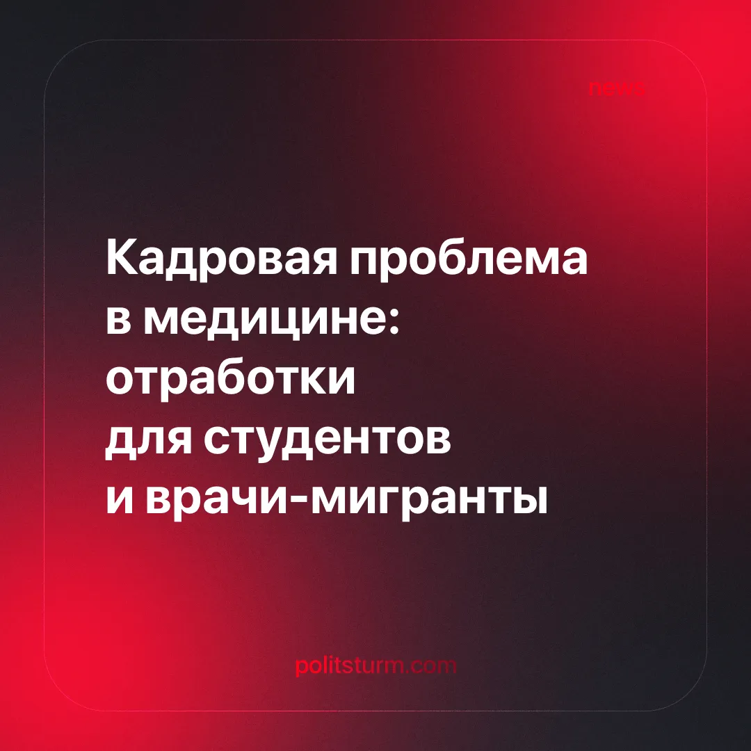

Оригинальная статья
2025-03-27
6 мин. на чтение

В новом материале мы поговорим о проблеме кадров в российской медицине, ранее мы уже писали об этой теме [1, 2]. Сегодня на повестке дня стоят вопросы об обязательном трудоустройстве выпускников-медиков и мигрантах в здравоохранении. Рассмотрим предложения чиновников на этот счёт, расскажем об опасениях врачей и проанализируем ситуацию в целом.

1. Коротко о кадрах

1.1 Причины кадрового голода
Одной из главных причин дефицита кадров является оптимизация здравоохранения, которая началась в 2010 году. Если говорить кратко, оптимизация — это комплекс реформ, который внёс в здравоохранение такие понятия, как «неэффективность больниц», «прибыльность», «сокращение расходов» и др.
В бесплатную медицину насильно протаскивали рыночные отношения. Начало этому положили давно: ещё с 1996 года больницам разрешили оказывать платные услуги. За десять лет оптимизации сильно сократилось количество больниц и поликлиник [3]. Врачей, младшего и среднего медперсонала теперь на порядок меньше.

1.2 Главные факторы
Кадровый дефицит сложился из-за ряда причин. Главные из них:
– урезание расходов на здравоохранение;
– как следствие, маленькие зарплаты;
– совмещение обязанностей различных врачей;
– переработки.
Из-за этих факторов ухудшилась не только жизнь врачей, но и качество лечения. Нельзя также не упомянуть, что власти часто сращивают учреждения в одно более крупное, закрывают отделения или целые больницы из-за «неэффективности».

1.3 Положение сейчас
В итоге от оптимизации пострадали и врачи, и пациенты. Кадровый голод в здравоохранении стал одной из основных проблем на сегодня. Молодёжь не хочет трудиться в ужасных условиях за мизерную зарплату [5, 6, 7].
Работающие врачи всё чаще начинают бороться за достойные условия труда [8]. Государство же вместо того, чтобы кардинально пересмотреть подход к медицине, предлагает сомнительные практики, наподобие обязательного трудоустройства студентов.

2. Обязательное трудоустройство

2.1 Что предлагает государство и чиновники
Мы уже затрагивали предложение о принудительной отработке для выпускников медвузов в одном из прошлых материалов [2, 9]. Вкратце опишем этот проект. Студентов обяжут отработать 3 года в государственном медучреждении.
Если они откажутся, то их заставят выплатить штраф в размере двойных расходов за обучение. Таким образом власти хотят сократить дефицит кадров в медицине.
В дальнейшем чиновники дополняли этот проект. Некоторые предлагали вместе с обязательной отработкой увеличить зарплаты и ввести льготы для врачей [10]. Однако в итоге на сайте Минздрава выпустили документ, в котором ни о каком повышении зарплат и назначении льгот не было и слова [11].

2.2 Что из этого получится
Врачи, юристы, адвокаты, — словом, специалисты — уже раскритиковали законопроект: 57 % врачей выступают против нововведения, 80 % студентов также категорически не согласны с поправками [12, 13, 14, 15].
Врачи назвали ряд причин, по которым они выступают против закона: «отсутствие условий для нормальной работы (30 %), некачественную работу врачей «для галочки» (29,7 %), превращение врача в «бессловесного раба» начальства ЛПУ (25,2 %), отсутствие условий для жизни (10,4 %)» [12]. Примечание: ЛПУ — лечебно-профилактическое учреждение.
Юристы же говорят, что законопроект противоречит Конституции, а именно статьям 37 и 19. В ст. 37 говорится: «труд свободен и каждый вправе выбирать род деятельности и профессию». Тем самым если государство примет новый закон, то оно лишит студентов медвузов права свободы на труд. Здесь же будет нарушена ст. 19 Конституции, в которой «гарантируется равенство прав и свобод человека и гражданина».
Также в статье «запрещается ограничение прав граждан». То обстоятельство, что студент заканчивает медвуз и является сертифицированным специалистом, подпадает под действие данной статьи. Значит, новый законопроект действительно нарушает Конституцию.

2.3 Вывод
Что бы не говорили чиновники, предложение об обязательной отработке сделано на скорую руку. В текущем виде оно не принесёт ничего хорошего как для врачей, так и для пациентов. Опросы показывают, что студенты против нововведения, и если бы такую практику одобрили, то молодёжь бы просто отказалась учиться в медвузах.
Следовательно, нехватка врачей только бы увеличилась. Тогда оставшиеся медики получили бы дополнительную нагрузку, больше бы перерабатывали и допускали бы больше ошибок. Это сильно сказалось бы на лечении пациентов.

3. Мигранты
С другой стороны, в последнее время активно обсуждается тема мигрантов в здравоохранении. Ещё 1 января 2023 года иностранным врачам упростили трудоустройство — теперь они не сдают экзамен по русскому языку [16]. Это ещё один способ, которым государство решает проблему кадров в медицине.
Так, сейчас можно видеть врачей из других стран в российских больницах и поликлиниках. «В настоящее время в лечебно-профилактических учреждениях работает 6447 врачей и 4528 средних медицинских работников с иностранным гражданством, что составляет около 1 % от общего числа работников здравоохранения», — говорит Минздрав [17]. Статистика не считает младший медицинский персонал, уборщиков и др.
Больше всего врачей с Украины: 1940 (36,5 % от общего числа). На втором месте — специалисты с дипломами из Таджикистана (20,7 %), на третьем — из Киргизии (11,7 %). Далее расположились Казахстан (10,6 %) и Узбекистан (4,4 %) [18]. Помимо этого в РФ трудятся медики из Африки: некоторые получают образование в России и остаются здесь жить и работать [16, 19].

3.1 Азия
Как видно, больше 45 % врачей-мигрантов — граждане Средней Азии. Пациенты сообщают, что нередко специалисты плохо разговаривают на русском языке. Также в РФ действует программа, по которой признаются дипломы о высшем образовании из бывших советских республик. Медикам достаточно пройти первичную аккредитацию, чтобы приступить к работе.
Из-за этого больные жалуются на врачей. Зарубежные специалисты ставят неверные диагнозы и чаще совершают ошибки, развивается недоверие к врачам из соседних стран.

3.2 Африка
Лучше дело обстоит с врачами, которые получают образование на территории РФ. Например, по словам некоторых преподавателей, африканские студенты проявляют большой интерес к учёбе. Впоследствии они становятся высококвалифицированными специалистами [16, 20].

3.3 Сравнение и вывод
Как видно, если доктор получает образование на территории России, то он становится хорошим специалистом со знанием русского языка. В таком случае пациентов в последнюю очередь волнует национальность лечащего врача. Главное — качественное лечение.
Если же врач прибывает из-за границы с плохим знанием русского языка, и его квалификация вызывает сомнение, пациенты бьют тревогу. На этой почве возникает расизм. Однако это не помешало властям в 2023 году упростить трудоустройство мигрантам, чтобы сгладить кадровую проблему.
Таким образом государство лишь подлило масло в огонь. Мало того, что оно не решает проблему кадров, когда аккредитует неквалифицированных специалистов, — своими действиями власти подрывают отношения между народами. Государство создаёт образ мигранта-неуча, который не умеет лечить и своими диагнозами может навредить. Это наряду с тем, что в ближнем зарубежье также, как и у нас, есть хорошие специалисты, которые могут предоставить качественное лечение.
Взглянем на случай, который произошёл в одной из больниц Кузбасса. Коллектив пожаловался на главврача-таджика, который способствовал своячеству и закрытию отделений [21]. Можно подумать, что это национальная особенность врача-мигранта, который только и жаждет что-нибудь развалить. Однако вспомним про оптимизацию. Разве мигранты вводили эти реформы?
Поэтому не нужно поддаваться ненависти к гражданам из соседних республик. Было бы вам легче, если бы больницу развалил главврач с голубыми глазами и светлыми волосами?

Заключение
Как мы выяснили, кадровый голод возник не на пустом месте. Он стал одним из итогов оптимизации. Условия труда ухудшились, зарплаты снизились, а профессия потеряла престижность. Люди учатся от трети до половины своей жизни, чтобы получать мизерную зарплату и слышать унижения в свой адрес.
Всё усугубляют пути, которыми государство пытается решить проблему. В частности, привлечение мигрантов и обязательное трудоустройство студентов. Нет ничего плохого в том, чтобы у нас работали иностранные граждане. Однако власти создали такие условия, при которых к работе зачастую привлекают далеко не специалистов.
Как исправить ситуацию? Для этого найдём корень проблем. Медицину оптимизируют из-за рыночного подхода к здравоохранению [9]. Здоровье граждан и зарабатывание денег — вещи несовместимые, но при рыночных отношениях медицина, образование, металлургия, всё — бизнес.
И хотя у нас остаётся советское наследие в виде бесплатного здравоохранения, 30 лет рыночных реформ и в частности оптимизация сделали своё дело. Врачи перерабатывают и лечат больных в обветшалых зданиях без необходимого оборудования за мизерные зарплаты. Отсюда и дефицит кадров. Можно ли преодолеть его, и если да, то как?
Чтобы вернуть престижность профессии, чтобы молодёжь вновь трудилась в медицинских учреждениях, необходимо создать достойные условия труда. Что это значит? В идеале — отказ от рыночного подхода в медицине.
Однако мы понимаем, что при рыночной экономике это невозможно, и обществу предстоит ещё долгий путь к её замене. Первый шаг будет сделан, когда рабочие осознают свои интересы и станут бороться за них самостоятельно.
Чтобы добиться достойных зарплат, нового оборудования, льгот и престижности профессии врачам необходимо заставить чиновников выполнять требования. Сделать это получится, лишь если борьба будет вестись планово и в составе коллектива. Поэтому необходимо объединяться по профессиональному признаку — создавать профсоюзы. Только так можно отстаивать трудовые интересы.
Специфика профессии накладывает ограничения на профсоюзную борьбу. Так, закон запрещает медикам бастовать. Однако это не значит, что врачам нельзя требовать улучшений. Наоборот, это необходимо, просто нужны иные методы борьбы.
Например, вместо обычной забастовки можно провести «итальянскую». Или провести стачку настолько большую и организованную, что придавить её по закону будет невозможно. Всё это оправдано, ведь здоровый врач, который не перерабатывает, исправно питается и приходит на работу в хорошем настроении сможет полностью отдаться профессии, сможет качественно лечить больных.
Главной задачей, которая поможет решить проблему кадрового дефицита, является профсоюзная борьба врачей за достойные условия труда. Начать необходимо с профсоюзной теории и коллективных действий.
Профцентр поможет подтянуть теоретическую часть. Также мы оказываем информационную и юридическую поддержку. За бесплатной помощью обращайтесь в бота: @profcen_bot.

Источники:
[1] Политштурм «Проблемы российского здравоохранения», 17.12.2024.
[2] Политштурм «Борьба медиков за свои права. Заметки на полях», 01.02.2025.
[3] РБК «Нездоровая оптимизация», 07.04.2017.
[4] ОРГЗДРАВ «О главных проблемах здравоохранения Российской Федерации и мерах по их устранению», №4 2023.
[5] Ильнур Шарафиев «Антирейтинг зарплат: 20 профессий, за которые явно мало платят», 30.05.2019.
[6] Новосибирская областная ассоциация врачей «Показать врачу: почему молодые медики уходят из профессии», 24.07.2023.
[7] Сугубо личное мнение «Отток медиков и молодежь не желает идти работать в медицину», 05.09.2023.
[8] Федерация Независимых Профсоюзов России «Анализ развития социально-трудовых конфликтов в Российской Федерации (январь-сентябрь 2024 г.)», 17.10.2024.
[9] Политштурм «В РФ вводится принудительная отработка для будущих врачей», 15.03.2025.
[10] Медицинская Россия «Миронов обратился к Мишустину с просьбой принять срочные меры по поддержке медработников скорой помощи», 11.02.2025.
[11] Наука и университеты «Минздрав России подготовил проект федерального закона о введении системы обязательной отработки для выпускников медицинских и фармацевтических вузов и колледжей, обучавшихся за счет госбюджета», 10.02.2025.
[12] Медицинская Россия «Почти 80% студентов медвузов и 57% практикующих врачей выступили против введения принудительной отработки», 03.03.2025.
[13] Медицинская Россия «Невролог Алексей Борисов — о том, почему при борьбе с дефицитом врачебных кадров, нужно избегать «забивания гвоздей микроскопами»», 17.02.2025.
[14] Медицинская Россия «Доцент кафедры общей хирургии Пермского государственного медицинского университета, кандидат медицинских наук Василий Гаврилов», 15.02.2025.
[15] Медицинская Россия «Нефролог Данила Пыриков — о «репрессивном дисбалансе» на фоне других профессий в отношении врачей на примере принудительных отработок», 06.02.2025.
[16] Российская газета «Врачи из Лыткарино уезжают в Москву. Лечить местных стал терапевт из Африки», 02.03.2024.
[17] Новые известия «Иностранцы в российской медицине: новое решение дефицита кадров», 04.05.2024.
[18] NEWS.RU «Нас лечат мигранты: почему это плохо, куда делись русские врачи», 13.03.2025.
[19] Наука и университеты «В Курганской области кадровые бреши в здравоохранении начали закрывать врачами из Африки», 01.03.2025.
[20] TVERIGRAD.RU «Лев из Камеруна. Тверской нейрохирург, которого называют волшебником, спас сотни российских детей», 14.09.2020.
[21] Медицинская Россия ««Ты уедешь, таджиков приглашу!»: СК проверит кузбасскую больницу после коллективной жалобы сотрудников на главврача», 04.03.2025.

Оригинальная статья

